Antonio Perrone
Via Pieve di Cadore 30
00135 Roma RM
06 3012328 cell. 3496934669

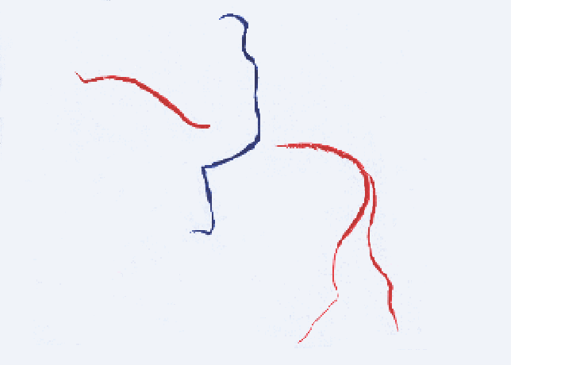

REALIZZAZIONE DI UN MODULO DA METTERE IN RETE, DESTINATO AI PAESI IN VIA DI SVILUPPO, PER LA FORMAZIONE A DISTANZA SULLE TECNOLOGIE APPROPRIATE

Premessa

L’obiettivo del presente lavoro è quello di elaborare un modello di formazione a distanza per i formatori dei Paesi in via di Sviluppo, avvalendosi delle tecnologie informatiche.

Oggetto della proposta

Sarà elaborato un modulo formativo in lingua inglese strutturato secondo le metodologie del cosiddetto e-learning. Il modulo verrà reso disponibile su un apposito sito web.

Il modulo che rappresenterà un corso completo sarà suddiviso in capitoli.

Ogni capitolo avrà:

- una breve introduzione

- il testo

- dei link per gli approfondimenti

- una serie di domande per la auto verifica dei risultati. Quando il lettore avrà completato le risposte si aprirà un altra pagina che consentirà di confrontare le risposte date con quelle ritenute corrette. Quest’ultima pagina avrà un richiamo al link successivo.

Come si è detto il corso è rivolto ai formatori dei Paesi in Via di Sviluppo.

Proprio per esaltare questo suo ruolo la tematica scelta per il primo corso sarà la Formazione dei formatori addetti all’addestramento degli utilizzatori dell’energia animale nei paesi in via di sviluppo.

E’ appena il caso di ricordare che nel mondo circolano circa cinquecento milioni di autovetture ma, anche, che nel mondo sono attualmente ancora impiegati – stime FAO – circa 450 milioni di animali da lavoro.

La diffusione dell’energia animale – più costosa del lavoro manuale ma meno costosa dell’impiego delle macchine specie in termini di valuta - consentirebbe di aumentare la produttività di quei terreni.

Vantaggi della proposta

La proposta si qualifica positivamente perché:

- il progetto è modulare e può essere utilizzato come modello per altri soggetti che possono aggiungere al sito altri programmi di formazione a distanza strutturati come quello da proposto

- risponde sia pur in maniera speciale, ai programmi di alfabetizzazione per i paesi in via di sviluppo

Metodo di lavoro

Previa autorizzazione ed accordo con la FAO, sarà riprodotto e messo on line il Manuale dei formatori FAO per l’impiego della trazione animale. Attualmente il Manuale è già reperibile su internet ma solo in formato pdf ed in versione parziale. Ciò non consente di attivare secondo le migliori modalità le tecnologie di e-learning.

L’indirizzo è:

http://www.fao.org/WAICENT/FAOINFO/AGRICULT/AGA/AGAP/FRG/Draught/contents.htm

Il manuale sarà integrato con le parti sopra citate e sarà arricchito da alcuni link in materia e da alcune sezioni di verifica con domande e risposte nascoste a cui il lettore potrà accedere solo se avrà risposto alle domande stesse.

Laddove, per questione di copyright o tecniche, il manuale non potesse essere utilizzato saranno predisposti altri moduli ritenuti interessanti per le organizzazioni internazionali.

Risorse necessarie

Il lavoro potrà essere svolto attraverso la collaborazione di esperti che si occuperanno, ognuno secondo le proprie capacità, della concessione del copyright, di effettuare le operazioni di scanning, di correggere le bozze, di redigere i quesiti e di mettere in rete il tutto.

Programma lavori

Mesi | 1 | 2 | 3 | 4 | 5 | 6 | 7 | 8 | 9 | 10 | 11 | 12
Contattare la FAO per il copyright | x
Scanner |  | x
Redazione domande di verifica |  |  | x | x
Editing |  |  |  |  | x | x
Approvazione FAO |  |  |  |  |  |  | x
Immissione in rete |  |  |  |  |  |  |  | x
Collaudo |  |  |  |  |  |  |  |  | x
Presentazione del progetto |  |  |  |  |  |  |  |  | x
Diffusione del progetto |  |  |  |  |  |  |  |  |  | x | x | x

Links utili

Trazione animale

http://www.fao.org/ag/ags/agse/chapterps1/chapterps1-e.htm

http://www.wmich.edu/tillers/home/

http://www.fao.org/WAICENT/FAOINFO/AGRICULT/AGA/AGAP/FRG/Draught/contents.htm

Educazione a distanza

http://pa2004.almaweb.unibo.it/LearningSpace5/Program/UI/Main/Themes/Almaweb/Main.asp

http://www.planetek.it/corsotlr/

http://www.sba.gov/training/coursestake.html

